DEREZE Alexandra INFO

RAPPORT A L’ATTENTION DES CHEFS DE SERVICE DE TAF 2000
Enquête auprès du personnel et des clients de l’entreprise TAF 2000
Le 01 février 2021

Ce mois-ci, lors de la réunion des chefs de service, nous nous sommes aperçus de l’insatisfaction des clients. Suite à cette découverte, vous m’avez demandé de mener une enquête auprès des téléconseillers et des clients. J’ai donc rencontré les employés sur le terrain et diagnostiqué l’ensemble des problèmes évoqués. Le présent rapport vous proposera donc un diagramme d’Ishikawa qui recense les différentes difficultés exposées puis quelques solutions afin de remédier à cette situation alarmante dans les meilleurs délais.

- ANALYSE DE LA SITUATION, DIAGNOSTIC
Au cours de mon enquête, j’ai relevé des dysfonctionnements dans différents domaines et il m’a semblé judicieux de les présenter à l’aide d’un diagramme d’Ishikawa afin de pouvoir les visualiser rapidement.
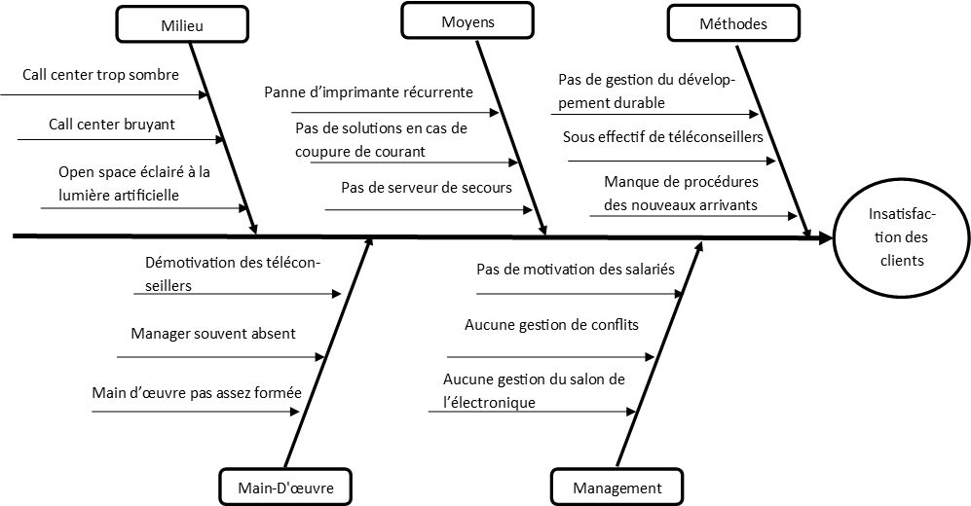
Diagramme de Ishikawa dans l’entreprise AUTONORD

II) Quelques solutions
- Pour améliorer les conditions de travail.

Parmi les solutions envisageables, voici les principales :
- L’environnement de travail
Les téléconseillers travaillent dans un espace sombre et bruyant, éclairé par des lumières artificielles. On pourrait donc imaginer ajouter des fenêtres ou tout autre moyen permettant d’amener la lumière du jour. Il faudrait aussi modifier les lumières et mettre en place des lumières LED qui, en plus de consommer moins, permet de gagner en luminosité et permet un meilleur éclairage.
- Les matériaux disponibles
Les secrétaires déplorent des pannes d’imprimantes récurrentes qui leur empêche de pouvoir travailler correctement. On peut imaginer appeler un technicien pour réaliser un diagnostic de l’imprimante. Dans le cas où la réparation est peu couteuse, on pourrait imaginer faire cette réparation, dans le cas contraire, il faudrait pouvoir acheter une nouvelle imprimante. Suite à un orage, plusieurs documents se trouvant sur un serveur ont été perdus. On pourrait imaginer l’ajout d’un serveur de secours, qui, lors d’une coupure de courant se déclenche de suite et permettant ainsi de conserver tous les documents et autres informations.

- Pour motiver les salariés
- L’encadrement
Les salariés de l’entreprise ont clairement besoin de motivation et d’encadrement de la part des managers. Il est donc primordial que les managers arrêtent de s’absenter et soit plus présent sur le terrain avec les salariés. Il faudrait que chaque chef de service prenne la parole afin de remotiver les managers. Si quelques semaines après cela, les chefs se rendent compte de la mauvaise volonté de certains managers, il sera essentiel pour le bien de l’entreprise, de vous en séparer et de prendre des managers motivés. Une fois que vous aurez des managers motivés et encadrant les téléconseillers, il y aura une claire évolution de la motivation des téléconseillers. Les managers devront mettre en place l’écoute active afin de bien comprendre ce que le salarié veut expliquer et permettre de bien le comprendre, cela pourra l’aider car il se sentira écouter et il sera ainsi forcement mieux dans l’entreprise.
- L’arrivée de nouveaux conseillers
Les nouveaux arrivants ont clairement besoin d’une bonne formation pour ne pas créer de retards de productions qui pourrait impacter les délais de livraison. Il est clair que les nouveaux arrivant de peuvent pas apprendre la manière dont l’entreprise fonctionne en quelques heures. Il serait donc essentiel que les nouveaux arrivants passent une journée de formation dès leur arrivée puis pendant quelques jours ils pourraient travailler en coopération avec un téléconseillers plus expérimenté afin de bien comprendre le mode de fonctionnement et se sentir plus à l’aise. Les nouveaux arrivants pourraient donc à la fois, rencontrer les téléconseillers expérimentés et à la fois bien comprendre ce qu’ils doivent faire lors de leur journée.
- Connaitre ses salariés
Pour de meilleure condition de travail, il est clair que les managers connaissent leurs téléconseillers. Il est important qu’un supérieur sache comment son salarié fonctionne. Il faudrait donc pour de meilleure condition de travail, réaliser des après-midis et des voyages avec le CE par exemple pour créer un lien avec son salarié. Les managers pourraient de plus réaliser les tests du DISC avec leurs téléconseillers afin que chacun d’eux connaissent leurs caractères, cela pourrait créer un lien entre eux. Si les managers connaissent bien leurs équipes, il est clair que lors d’un problème il pourra s’en rendre compte tout de suite, il est même possible que l’un des salariés vienne lui en parler si il sent qu’il y a un bon encadrement.

Conclusion
En conclusion, à court terme nous vous conseillons de mettre en place le plus rapidement possible des moyens matériels comme pour l’imprimante, les serveurs et les travaux sur l’espace de travail des téléconseillers. Il faudrait mettre en place une meilleure gestion des managers par le chef de service et comprendre ceux qui sont motivés ou non.
A long terme, il faudrait licencier les managers qui ne sont pas motivés dans leur travail. Vous pourriez de plus, créer des moments de détente entre les salariés et même avec les managers afin de créer des liens.

